Тема: Т. Кара-Васильєва «Співуча глина»
Мета: ознайомити учнів з твором Т. Кара-Васильєвої «Співуча глина», ознайомити учнів з мистецтвом опішнянських майстрів, удосконалювати навички свідомого виразного читання, вміння аналізувати прочитане, розвивати зв’язне мовлення учнів, творчу уяву, виховувати повагу до народного мистецтва
ХІД УРОКУ
І Організаційний момент
В ріднім краю я прекрасне знайду, Дивну перлинку тобі покажу. Душу і серце в роботу вкладу, Кожну хвилину в труді бережу.
ІІ Мовленнєва розминка
- Артикуляційна гімнастика «Чашечка»
Чашку чарівну я можу зробити,
З глини її не потрібно ліпити.
Вгору широкий язик підіймаю,
Старанно в нього краї загинаю.
Соком наповню її чи водою –
Чашка чарівна завжди зі мною.
( Рот широко відкрити. Широкий язик підняти вгору. Потягнутися до верхніх зубів, але не торкатися їх. Утримувати язик в такому положенні 10-15 секунд.)
- Вправа на вдосконалення навичок читання ( читання в різному темпі)
Мої руки безупинні: то у фарбі, то у глині.
- Гра «Знайди зайве слово»
Мама, бабуся, дідусь, гончар, тато.
Щедрий, жадібний, майстерний, байдужий.
Стіл, стілець, глечик, ліжко.
ІІІ. Мотивація навчальної діяльності..
- Як ви думаєте, про що ми поведемо розмову на сьогоднішньому уроці? ( Підказки сховані в попередніх вправах – Чашечка, фарба, глина, гончар, майстерний, глечик).
- Цього літа , перебуваючи в пришкільному оздоровчому таборі, ви мали можливість на власні очі побачити, як творяться справжні дива з глини народними умільцями. Де ж ви побували і що цікавого ви там побачили? ( Діти діляться враженнями від екскурсійної поїздки до Музею гончарста в с. Опішня).
Завдання. Перед вами текст, в якому описується селище Опішня, краса його природи та історичне минуле. Прочитайте його, роз’єднавши слова.
ПонадрічкоюВорсклоюнасемипагорбахрозкинулосястаровиннеселищеОпішня.Щездавніхчасівйогоназивають«українськимРимом»,столицеюгончарногомистецтваУкраїни.Майстерністьпередаваласязпоколіннявпокоління,акерамічнівиробиопішнянськихмайстріввідомівусьомусвіті.
- Про що ви прочитали?
- Чим відоме селище Опішня?
IV. Оголошення теми й мети уроку
V. Опрацювання твору Т. Кара-Васильєвої «Співуча глина»
1. Підготовка до читання твору. Прочитати заголовок з різною інтонацією та почуттями (захоплення, радість, здивування, розповідною та питальною інтонацією).
2. Читання частини тексту вчителем (супроводжується показом слайд-шоу Музею гончарного мистецтва та опішнянських керамічних виробів). .
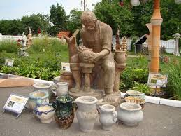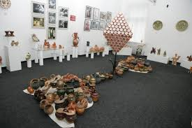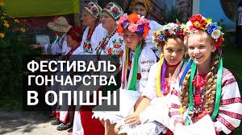
3.Продовжують читати учні 2 абзац с.71
Завдання. Прочитати «луною» нижче зазначені слова, встановити відповідність.
Грона фантастичні
Кетяги розкішні
Птахи винограду
Риби калини
Соняшники квітучі
Мальви жовтогарячі.
4.Учні читають 3 абзац твору с.71.
Завдання. Прочитати слова, записані нижче, підібрати, згідно тексту, епітети.
Життя гончарського
Фантазія велика
Майстерність буденне
Осередку невичерпна.

- 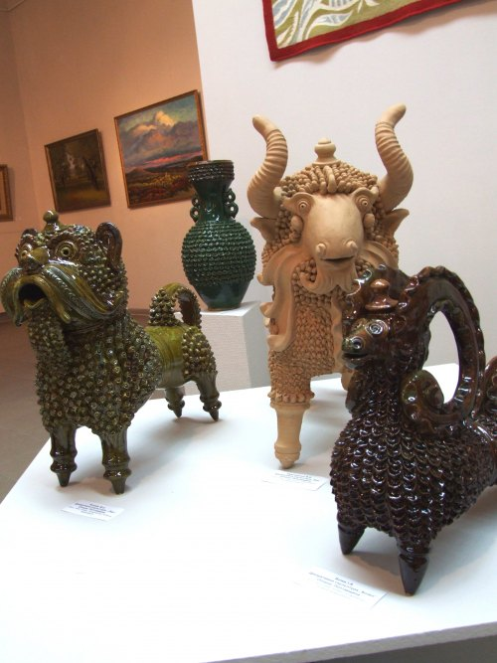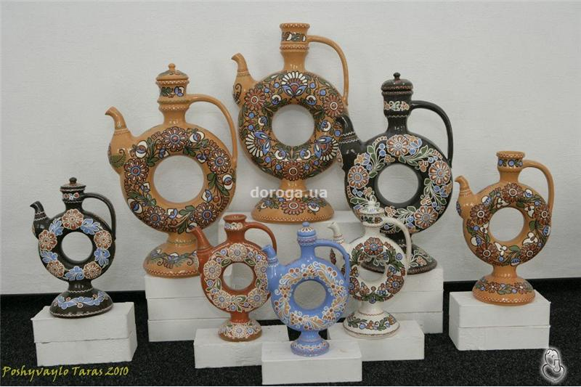

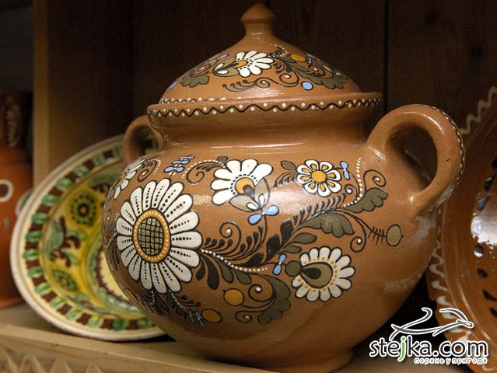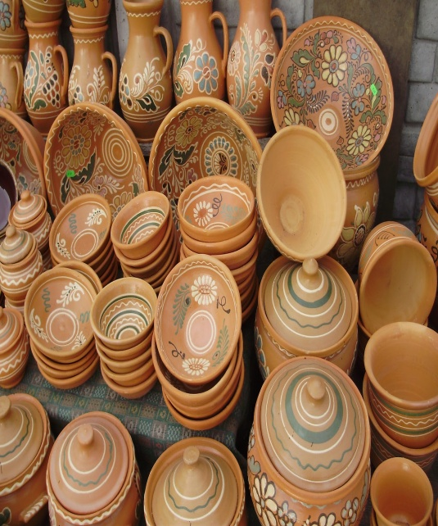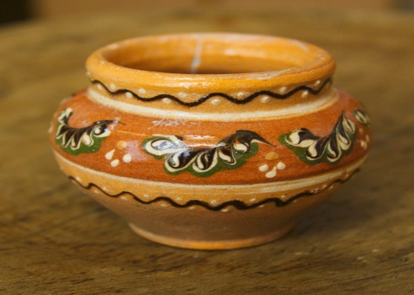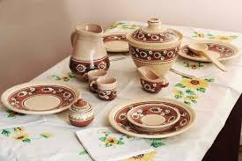

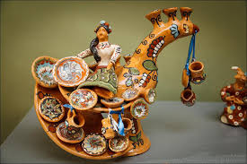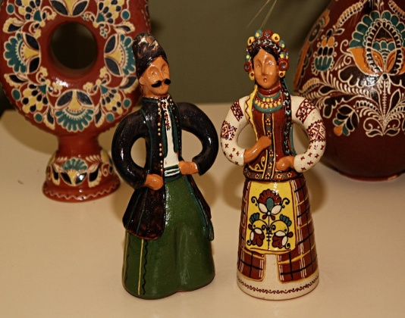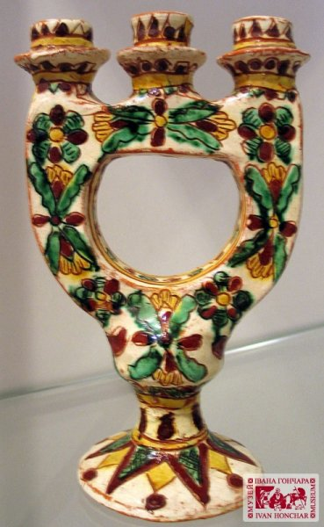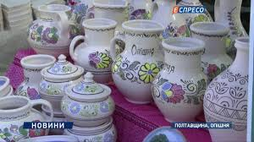
- Чим особливий опішнянський посуд?
6. З’ясування лексичного значення слів.
Завдання. Вибери до слова пояснення.
Орнамент - здібності до чогось.
Осередок - той, що трапляється у повсякденному житті.
Побутовий - позитивна оцінка у суспільстві.
Визнання - візерунок, що прикрашає.
Хист - місце зосередження, центр
- До якого слова можна дібрати синоніми «обдарування», «талант»?
7. Аналіз змісту з елементами вибіркового читання.
- Що для автора є зустріч із мистецтвом опішнянських майстрів?( 1 абзац с. 71)
- Що надає виробам святковості?( 1 абзац с. 71)

- Прочитайте, що відображено у опішнянському розписі? (2 абзац с. 71)

- Яке значення мав посуд у давнину? ( 4абзац с. 71)

- Який посуд називають фігурним? ( останній абзац с. 72)

- Прочитайте, у чому складність виготовлення такого посуду? ( останній абзац с. 72)
- Прочитайте останній рядок. Як ви його розумієте?
- Яку глину називають співучою? Чому вона співає?
Рухлива фізкультхвилинка під музичний супровід
Я ліплю, ліплю горшечок,
І барильце, й куманець.
Хто це тричі проспіває,
Той і буде молодець.
VІ. Узагальнення і систематизація знань
1.Складання асоціативного куща
ГОНЧАРІ (глина, горщик, куманець, фігурна іграшка,
посуд, майстерність…)
2.Складання плану. Робота в групах (5)
Кожна група відновлює пункт плану, потім встановлюють їх порядок і прикріплюють аркуші на дошку.
1) Зустріч з _____________________ майстрів.
(мистецтвом опішнянських)
2) Розкішна___________ в _______________ розписі.
(природа) (опішнянському)

3) Слава _____________ осередку.
(гончарного)
4) _______________ посуд ____________.
(Фігурний) (Опішні)
5) Найвища ________________________.
(ознака майстерності)
3.Розвиток зв’язного мовлення.
1 група. Складіть розповідь про перетворення шматочка глини в куманець.
2 група. Складіть на основі прочитаного опис куманця.

ІV. Підсумок уроку.
- Який текст читали? Він художній чи науково–популярний? Доведіть.
- Чи хотіли б ви ще раз побувати в Музеї гончарства й спробувати з майстрами власноруч виготовити іграшку чи глечик з глини?
V. Домашнє завдання.
1 група - С.71 – 72 читати, скласти питання за прочитаним.
2 група – скласти опис куманця, використовуючи слова і словосполучення
з тексту.

Відповіді (сторінки 70 – 72)до підручника «Літературне читання» Савченко О. Я. Нова програма 2015 року
СПІВУЧА ГЛИНА (Скорочено)
Чи може глина співати?
Барвистим квітковим орнаментом славиться Опішня на Полтавщині. Зустріч з мистецтвом опішнянських майстрів — це хвилююча подія. М'які, плавні лінії макітри, барильця, баклаги, куманця, миски, глечика ввібрали невичерпну фантазію гончарів. Соковитий розпис надає виробам святковості.
Сама розкішна полтавська природа з її яскравими барвами відображена в радісному опішнянському розписі. Це жовтогарячі соняшники, квітучі мальви, тюльпани, важкі грона винограду, кетяги калини, а серед цього буяння трав і квітів — розкішні птахи, фантастичні риби. Це несе відбиток винахідливості, уміння майстра. Розпис виконують вільно, від руки, що надає роботам щирості, безпосередності.
Здавна Опішня здобула славу гончарського осередку. Тут виробляли побутовий і святковий посуд, який збагачував обладнання хати, вносив красу в буденне життя. Невичерпна фантазія і велика майстерність місцевих майстрів сприяли визнанню виробів, їх охоче розкуповували. Виставками і конкурсами майстерності були знамениті сорочинські ярмарки.
Ще й тепер побутує в Опішні фігурний посуд. Здавна місцеві майстри виробляли своєрідні ліплені посудини у вигляді тварин. Найчастіше це були зображення баранів, козликів, бичків, коників та ін. Раніше такі вироби використовували як святковий посуд. Без баранця не відбувалося жодне весілля, бо, за народним звичаєм, вважалося, що він приносить щастя молодим. А хіба можна уявити святковий стіл без куманців? Господиня обходила гостей, наливаючи в чарки по черзі з кожного, що були почеплені на руку по кілька штук одночасно.
Зараз фігурний посуд насамперед — окраса хати. Його виробляють далеко не всі майстри. Ця робота вимагає великого хисту і вправності, уміння сформувати на гончарному крузі й майстерно з'єднати в єдине ціле окремі частини — тулуб, шию, ноги. Кожний твір захоплює глядачів своїми формами, фарбами, досконалістю виконання. Це і є найвища ознака майстерності художника, у руках якого оживає глина. (Тетяна Кара-Васильєва)
1. Які нові слова трапилися тобі в тексті?
Макітра (вид глиняного посуду великого розміру напівсферичної форми з широким отвором); барильце (невелика посудина для рідини, найчастіше з дерева з двома днищами і опуклими стінками, стягнутими обручами.), баклага (невелика дерев'яна або металева плоска посудина, барило для зберігання води або іншої рідини), куманець (керамічна фігурна посудина для спиртних напоїв, що використовується тепер здебільшого як прикраса), миска (посудина у вигляді широкої чашки, в якій звичайно подають страву до столу), глечик (висока кругла, переважно глиняна посудина, злегка розширена в нижній частині).
2. Знайди і прочитай, який посуд виготовляють в Опішні. Чому люди здавна охоче його розкуповували?
Тут виробляли побутовий і святковий посуд, який збагачував обладнання хати, вносив красу в буденне життя. Невичерпна фантазія і велика майстерність місцевих майстрів сприяли визнанню виробів, їх охоче розкуповували.
3. У чому складність виготовлення фігурного посуду?
Ця робота вимагає великого хисту і вправності, уміння сформувати на гончарному крузі й майстерно з'єднати в єдине ціле окремі частини — тулуб, шию, ноги.
4. Як ти зрозумів зміст останнього речення?
Майстри виробляли своєрідні ліплені посудини у вигляді тварин. Найчастіше це були зображення баранів, козликів, бичків, коників та ін. Кожний твір захоплює глядачів своїми формами, фарбами, досконалістю виконання.
5. Попрацюйте в парі! Поставте один одному запитання за прочитаним.
План.
1. Зустріч з мистецтвом опішнянських майстрів.
2. Полтавська природа у радісному розписі.
3. Опішня – давній гончарський осередок.
4. Фігурний глиняний посуд.
5. Найвища ознака майстерності.

Складіть опис одного з куманців, використовуючи слова з тексту.
Жовтогарячі соняшники, невичерпна фантазія, розкішна природа, святковий посуд, буяння трав, досконалість форми, майстерність художника.
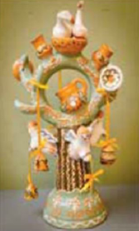
Переді мною куманець опішнянського майстра.
Його зроблено із глини білого кольору. Керамічна посудина має круглий диск на ніжці. На диску багато вушок, на яких висять чашечки, чарки. Форма куманця фігурна, дуже рівна. Досконалість форм свідчить про високу майстерність художника, у руках якого ожила глина. Візерунок зачаровує погляд невичерпною фантазією. Намальовані жовтогарячі соняшники, буяння трав, розкішна природа додають виробу радісного настрою.
Це святковий і традиційний весільний посуд. На вершечку диска два білосніжні лебеді – символ любові та вірності для молодих.

2.

